PRIMERAS CIUDADES


Los primeros asentamientos urbanos surgieron en el antiguo Oriente Medio.

Las ciudades sólo pudieron crecer cuando la gente aprendió cómo establecerse y vivir en un lugar. Esto empezó a ocurrir hace unos 10000- 12000 años, en el Oriente Medio.

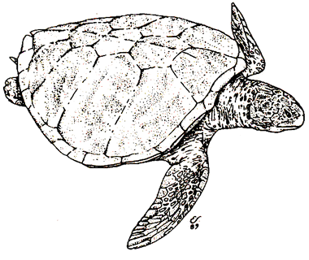
Las gentes eran pastores y cazadores y se convirtieron gradualmente en agricultores que vivían juntos en pequeñas comunidades, criando su ganado.

Pero éstas no eran ciudades. Una ciudad no sólo es mayor que un pueblo: Además de

Agricultores, en ella viven artesanos, comerciantes sacerdotes, soldados y oficiales.

Asentamientos bastante grandes aparecieron en una fecha sorprendentemente temprana. La ciudad de Jericó, que aparece en la Biblia estuvo permanentemente habitada desde antes del 8000 a.C.


Babilonia es bastante posterior y es mencionada por primera vez en el siglo XXIII a.C. Comienza a tener importancia a partir de 1900 a.C.

En pocos años se convierte en la capital de un pequeño reino amorita que comienza a expandirse y que abarca toda la zona sur de Mesopotamia.

Una nueva Babilonia

Con Nabucodonosor II,
Babilonia alcanza la cumbre de su gloria. Los arqueólogos han encontrado un fiel testimonio de ella en los Jardines colgantes, una de las siete maravillas del mundo.

En aquel momento era la ciudad más grande del mundo. Pero el imperio babilónico tiene un brusco final en el 519 a. C., cuando la ciudad sucumbe ante Ciro el Grande, rey de Persia.

LA CIVILIZACION GRIEGA
Grecia aparece tras un largo periodo de oscuridad como una tierra de pequeñas comunidades agrarias, la mayoría de ellas autosuficientes. Podían mantener una ciudad que les sirviera de centro cívico, lugar de mercado y refugio en caso de guerra

Atenas es la campeona de la democracia, en el siglo V a.C. Este siglo de la gran era clásica de la civilización griega se identifica principalmente con Atenas

Otras ciudades realizaron grandes aportaciones la cultura griega, pero los logros supremos, intelectuales y artísticos son los de Atenas

